图 书 推 荐

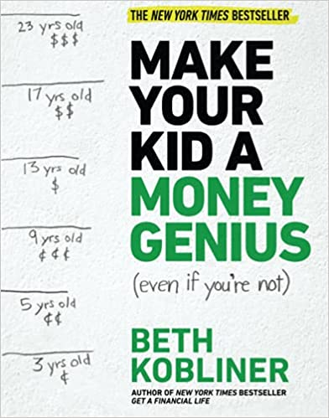
中文书名：《如何培养高财商孩子》
英文书名：MAKE YOUR KID A MONEY GENIUS
作 者：Beth Kobliner
出 版 社：Simon & Schuster
代理公司：WME/ANA/Lauren Li
页 数：272页
出版时间：2017年2月
代理地区：中国大陆、台湾
审读资料：电子稿
类 型：家教育儿
简体中文版权曾授权，现已回归
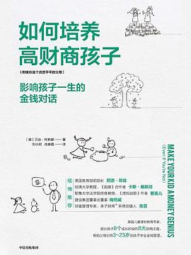
中简本出版记录
书名：《如何培养高财商孩子》
作者: 贝丝·柯林娜
出版社: 中信出版集团股份有限公司
副标题: 影响孩子一生的金钱对话
译者: 刘小玥 / 肖春霞
出版年: 2019-8-1
定价: 52.00元

内容简介：

给零用钱可能会伤害孩子的理财能力

超市排队等结账时，孩子吵着要买东西，该如何应对？

为什么给孩子一点现金是保护孩子的积极举动？

美国知名理财顾问与财经作家贝丝·柯林娜在本书中将财商教育分成幼儿园、小学、初中、高中、大学、成年初期6个阶段，循序渐进地指出父母在孩子每个成长阶段的生活理财真相与建议。

提出了与孩子谈钱的14条法则、零花钱的5C标准、兼职的4条法则、信用卡的7条规则、投资的10条建议……帮助父母有效地培养拥有高财商的孩子。

无论身为父母的你收入如何，理财能力如何，这本书都是你必读的理财书，帮助你教育孩子在面对金钱时，更从容、更自信，为孩子创造理财有道的富足人生。

作者简介：


贝丝·柯林娜（Beth Kobliner）美国知名理财顾问与财经作家，曾任《金钱》杂志撰稿人，曾受《华尔街日报》和《纽约时报》邀稿，是CNN与MSNBC等媒体财经节目的受访常客，曾主持《芝麻街》幼教节目的理财单元，引导孩子树立储蓄观念，并受邀在谷歌总部针对孩子理财进行演讲。

2010~2013年，柯林娜受邀担任美国青年理财能力咨询委员会的专家委员，向奥巴马提出建言。著有《纽约时报》畅销书《建立理财人生：给二三十岁的你的个人理财课》。

目录：

推荐序
导言 你可以让自己的孩子成为理财天才
第一章 与孩子谈钱的14条建议
与孩子谈钱的14条建议
关于金钱不需要给孩子讲的7件事
第二章 学会攒钱
幼儿园时期：让孩子学会等待并参与攒钱
小学时期：培养孩子攒钱的习惯
初中时期：养成攒钱的习惯
高中时期：让孩子为上大学攒钱
大学时期：利用暑假兼职攒钱

谢谢您的阅读！
请将反馈信息发至：李文浩（Lauren Li）
安德鲁·纳伯格联合国际有限公司北京代表处
北京市海淀区中关村大街甲59号中国人民大学文化大厦1705室
邮编：100872
电话：010-82449901
传真：010-82504200
Email：Lauren@nurnberg.com.cn
网址：http://www.nurnberg.com.cn
微博：http://weibo.com/nurnberg
豆瓣小站：http://site.douban.com/110577/
新浪微博：安德鲁纳伯格公司的微博_微博 (weibo.com)
微信订阅号：ANABJ2002


